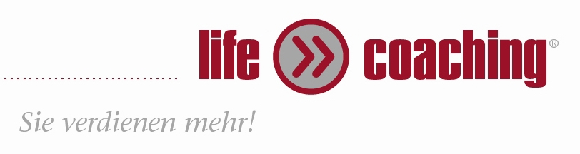

Presse-Information
06 / 10

Herausgeber:

Martin Geiger
Effizientertainer ®
Postfach 11 01
77842 Achern
Tel +49 (0)7841 / 68 28 - 60
Fax +49 (0)7841 / 68 28 - 50
presse@martingeiger.com
www.martingeiger.com
Martin Geigers Life Coaching setzt erfolgreiche Messeteilnahme fort:
Trainer des Jahres im Juli auf der START Messe in Nürnberg zu Gast

Als Key-Note-Speaker begeistert er seit Jahren zahlreiche Messebesucher in Nürnberg, Hannover und Essen. Der humorvolle und begeisternde Stil seiner Vorträge ist vielen Zuhörern noch in bester Erinnerung.

Und so ist es nicht verwunderlich, dass Martin Geiger mit seinem Geschäftskonzept Life Coaching auch 2010 auf der START Messe in Nürnberg vertreten sein wird.

Besucher können den Trainer des Jahres 2007 während einem seiner Impuls-Vorträge live in Aktion erleben. Hierbei erhalten die Teilnehmer wertvolle Impulse zu Selbst- und Zeitmanagement der neuesten Generation für die sofortige Anwendung in der täglichen Praxis.

Wie gewohnt, wird Geiger im Anschluss an seine Vorträge an beiden Messetagen auch wieder seinen Hörbuch-Bestseller „Auf der Überholspur zum Erfolg“ signieren.

Aber auch interessierte Gründer, die nach einem schlüssigen Geschäftsmodell suchen, erhalten sowohl in Vorträgen als auch im persönlichen Gespräch wertvolle Informationen zu einer Tätigkeit als Coach.

Durch die flexible Ausrichtung des Coachings per Telefon, bietet sich die Ausbildung des Life Coaching Begründers nicht nur für den Hauptberuf, sondern auch als nebenberufliche Ergänzung ideal an.

Neben den geringen Einstiegkosten ermöglichen dabei die festen monatlichen Lizenzgebühren eine strukturierte wirtschaftliche Planbarkeit und damit die Grundlage für ein erfolgreiches selbstständiges Unternehmen.

Daher werden Geiger und sein Team unmittelbar nach dem nächsten Ausbildungsseminar Mitte Juni im Allgäu, für das mittlerweile nur noch vereinzelte Restplätze verfügbar sind, die Reise nach Nürnberg antreten, um dort jedem Interessenten die Möglichkeit für ein persönliches Gespräch zu bieten. In vertraulicher Atmosphäre nimmt sich der Lizenzgeber Zeit, um alle Fragen zu beantworten und die Fähigkeiten des Interessenten mit den Anforderungen an einen erfolgreichen Life Coach zu vergleichen. Und auch für Bewerber um eine der begehrten Plätze für eine Masterlizenz hat der erfahrende Trainer im Rahmen der Existenzgründermesse ein offenes Ohr.

Verstärkt werden Life Coaching Begründer Martin Geiger und Masterlizenznehmer Stefan Dreimann von bestehenden Life Coaches, die ihre Erfahrungen als Lizenznehmer mit dem Life Coaching Konzept gerne weitergeben. Zudem wird auch der Life Coach des Jahres 2009 vor Ort erwartet, um Tipps zu geben, wie der erfolgreiche Start als Life Coach gelingt.

48 Zeilen - 2.172 Zeichen (ohne Leerzeichen)

Achern, den 29. Juli 2026

Kontakt: Martin Geiger
Effizientertainer ®
Postfach 11 01
77842 Achern
Tel +49 (0)7841 / 68 28 - 60
Fax +49 (0)7841 / 68 28 - 50
presse@martingeiger.com
www.martingeiger.com.de
Pressemitteilung

